ESTADO DO RIO GRANDE DO NORTE
CÂMARA MUNICIPAL DE SÃO JOÃO DO SABUGI

INDICAÇÃO Nº. 070/2018.

Senhor Presidente, apresento a V. Ex., nos termos do art.160 e 161 do Regimento Interno, ouvido o Plenário desta Casa, a presente Indicação, a ser encaminhada ao Poder Executivo Municipal, solicitando que o Município providencie um desvio para transferir o tráfego de veículos da Av. Honório Maciel durante as festividades que ocorrem no espaço de eventos Manoel Leandro.

JUSTIFICATIVA EM PLENÁRIO

Sala das Sessões, em 24 de abril de 2018.

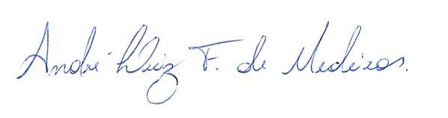

ANDRÉ LUIZ FERNANDES DE MEDEIROS
VEREADOR-AUTOR

